МИНИСТЕРСТВО ОБРАЗОВАНИЯ И НАУКИ РФ
Пензенский государственный университет
Кафедра «Вычислительная техника»
Пенза 2022

ОТЧЕТ
по лабораторной работе №1
по курсу «Программирование на языке Java»
на тему «Графические интерфейсы»
Вариант 4
Выполнили:
студенты группы 19ВВ2
Дорофеев А.А.
Павлов А.А.
Петров О.М.

Приняли:
Юрова О.В.
Карамышева Н.С.

Цель работы
Научиться разрабатывать приложения, обладающие графическим интерфейсом пользователя, с использованием библиотеки Swing.
Лабораторное задание
Вычислить определенный интеграл функции в соответствии с вариантом задания:
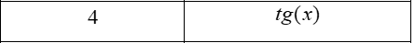
Разработать приложение, обладающее графическим интерфейсом с использованием языка Java и библиотеки Swing. Приложение должно содержать 3 поля ввода (JTextField), доступных для редактирования, и соответственно таблицу (JTable) с четырьмя колонками: нижняя граница интегрирования, верхняя граница интегрирования, шаг интегрирования и результат вычисления. Кроме того, должны присутствовать 3 кнопки (JButton): добавить, удалить, вычислить. Для добавления/удаления строки и вычисления значения определенного интеграла для функции в соответствии с вариантом задания (Приложение 1) и параметров выделенной строки таблицы. Результат должен выводиться в четвертой колонке, которая не доступна для редактирования.
Листинг
package my.numberaddition;
import javax.swing.table.DefaultTableModel;

public class ContactEditorUI extends javax.swing.JFrame {

public ContactEditorUI() {
initComponents();
}

@SuppressWarnings("unchecked")
// <editor-fold defaultstate="collapsed" desc="Generated Code">
private void initComponents() {

jPanel1 = new javax.swing.JPanel();
jLabel1 = new javax.swing.JLabel();
jPanel2 = new javax.swing.JPanel();
jScrollPane1 = new javax.swing.JScrollPane();
jTable = new javax.swing.JTable();
jPanel3 = new javax.swing.JPanel();
jButton1 = new javax.swing.JButton();
jButton2 = new javax.swing.JButton();
jButton3 = new javax.swing.JButton();
jPanel4 = new javax.swing.JPanel();
jTextField1 = new javax.swing.JTextField();
jTextField2 = new javax.swing.JTextField();
jTextField3 = new javax.swing.JTextField();
jLabel2 = new javax.swing.JLabel();
jLabel3 = new javax.swing.JLabel();
jLabel4 = new javax.swing.JLabel();

setDefaultCloseOperation(javax.swing.WindowConstants.EXIT_ON_CLOSE);

jLabel1.setFont(new java.awt.Font("Times New Roman", 1, 24)); // NOI18N
jLabel1.setText(" Интеграл tg(x)");

javax.swing.GroupLayout jPanel1Layout = new javax.swing.GroupLayout(jPanel1);
jPanel1.setLayout(jPanel1Layout);
jPanel1Layout.setHorizontalGroup(
jPanel1Layout.createParallelGroup(javax.swing.GroupLayout.Alignment.LEADING)
.addGroup(jPanel1Layout.createSequentialGroup()
.addGap(151, 151, 151)
.addComponent(jLabel1, javax.swing.GroupLayout.PREFERRED_SIZE, 243, javax.swing.GroupLayout.PREFERRED_SIZE)
.addContainerGap(176, Short.MAX_VALUE))
);
jPanel1Layout.setVerticalGroup(
jPanel1Layout.createParallelGroup(javax.swing.GroupLayout.Alignment.LEADING)
.addGroup(jPanel1Layout.createSequentialGroup()
.addGap(28, 28, 28)
.addComponent(jLabel1, javax.swing.GroupLayout.PREFERRED_SIZE, 42, javax.swing.GroupLayout.PREFERRED_SIZE)
.addContainerGap(30, Short.MAX_VALUE))
);

jTable.setModel(new javax.swing.table.DefaultTableModel(
new Object [][] {
{null, null, null, null}
},
new String [] {
"Нижняя граница интегрирования", "Верхняя граница интегрирования", "Шаг интегрирования", "Результат вычисления"
}
) {
Class[] types = new Class [] {
java.lang.Double.class, java.lang.Double.class, java.lang.Double.class, java.lang.Double.class
};
boolean[] canEdit = new boolean [] {
true, true, true, false
};

public Class getColumnClass(int columnIndex) {
return types [columnIndex];
}

public boolean isCellEditable(int rowIndex, int columnIndex) {
return canEdit [columnIndex];
}
});
jScrollPane1.setViewportView(jTable);

jButton1.setText("Добавить");
jButton1.addActionListener(new java.awt.event.ActionListener() {
public void actionPerformed(java.awt.event.ActionEvent evt) {
jButton1ActionPerformed(evt);
}
});

jButton2.setText("Удалить");
jButton2.addActionListener(new java.awt.event.ActionListener() {
public void actionPerformed(java.awt.event.ActionEvent evt) {
jButton2ActionPerformed(evt);
}
});

jButton3.setText("Вычислить");
jButton3.addActionListener(new java.awt.event.ActionListener() {
public void actionPerformed(java.awt.event.ActionEvent evt) {
jButton3ActionPerformed(evt);
}
});

javax.swing.GroupLayout jPanel3Layout = new javax.swing.GroupLayout(jPanel3);
jPanel3.setLayout(jPanel3Layout);
jPanel3Layout.setHorizontalGroup(
jPanel3Layout.createParallelGroup(javax.swing.GroupLayout.Alignment.LEADING)
.addGroup(jPanel3Layout.createSequentialGroup()
.addGap(48, 48, 48)
.addComponent(jButton1)
.addGap(32, 32, 32)
.addComponent(jButton2)
.addGap(30, 30, 30)
.addComponent(jButton3)
.addContainerGap(35, Short.MAX_VALUE))
);
jPanel3Layout.setVerticalGroup(
jPanel3Layout.createParallelGroup(javax.swing.GroupLayout.Alignment.LEADING)
.addGroup(javax.swing.GroupLayout.Alignment.TRAILING, jPanel3Layout.createSequentialGroup()
.addContainerGap(javax.swing.GroupLayout.DEFAULT_SIZE, Short.MAX_VALUE)
.addGroup(jPanel3Layout.createParallelGroup(javax.swing.GroupLayout.Alignment.BASELINE)
.addComponent(jButton1)
.addComponent(jButton2)
.addComponent(jButton3))
.addGap(28, 28, 28))
);

jTextField1.addActionListener(new java.awt.event.ActionListener() {
public void actionPerformed(java.awt.event.ActionEvent evt) {
jTextField1ActionPerformed(evt);
}
});

jTextField3.addActionListener(new java.awt.event.ActionListener() {
public void actionPerformed(java.awt.event.ActionEvent evt) {
jTextField3ActionPerformed(evt);
}
});

jLabel2.setText("Нижняя граница");

jLabel3.setText("Верхняя граница");

jLabel4.setText("Шаг интегрирования");

javax.swing.GroupLayout jPanel4Layout = new javax.swing.GroupLayout(jPanel4);
jPanel4.setLayout(jPanel4Layout);
jPanel4Layout.setHorizontalGroup(
jPanel4Layout.createParallelGroup(javax.swing.GroupLayout.Alignment.LEADING)
.addGroup(jPanel4Layout.createSequentialGroup()
.addGroup(jPanel4Layout.createParallelGroup(javax.swing.GroupLayout.Alignment.LEADING)
.addGroup(jPanel4Layout.createSequentialGroup()
.addGap(54, 54, 54)
.addComponent(jLabel2))
.addGroup(jPanel4Layout.createSequentialGroup()
.addGap(43, 43, 43)
.addComponent(jTextField1, javax.swing.GroupLayout.PREFERRED_SIZE, 116, javax.swing.GroupLayout.PREFERRED_SIZE)))
.addGap(55, 55, 55)
.addGroup(jPanel4Layout.createParallelGroup(javax.swing.GroupLayout.Alignment.TRAILING)
.addComponent(jTextField2, javax.swing.GroupLayout.PREFERRED_SIZE, 121, javax.swing.GroupLayout.PREFERRED_SIZE)
.addComponent(jLabel3, javax.swing.GroupLayout.PREFERRED_SIZE, 107, javax.swing.GroupLayout.PREFERRED_SIZE))
.addGap(46, 46, 46)
.addGroup(jPanel4Layout.createParallelGroup(javax.swing.GroupLayout.Alignment.TRAILING)
.addComponent(jTextField3, javax.swing.GroupLayout.PREFERRED_SIZE, 143, javax.swing.GroupLayout.PREFERRED_SIZE)
.addComponent(jLabel4, javax.swing.GroupLayout.PREFERRED_SIZE, 131, javax.swing.GroupLayout.PREFERRED_SIZE))
.addContainerGap(121, Short.MAX_VALUE))
);
jPanel4Layout.setVerticalGroup(
jPanel4Layout.createParallelGroup(javax.swing.GroupLayout.Alignment.LEADING)
.addGroup(jPanel4Layout.createSequentialGroup()
.addContainerGap()
.addGroup(jPanel4Layout.createParallelGroup(javax.swing.GroupLayout.Alignment.LEADING)
.addComponent(jLabel2, javax.swing.GroupLayout.Alignment.TRAILING, javax.swing.GroupLayout.DEFAULT_SIZE, javax.swing.GroupLayout.DEFAULT_SIZE, Short.MAX_VALUE)
.addGroup(jPanel4Layout.createParallelGroup(javax.swing.GroupLayout.Alignment.BASELINE)
.addComponent(jLabel4)
.addComponent(jLabel3)))
.addPreferredGap(javax.swing.LayoutStyle.ComponentPlacement.RELATED)
.addGroup(jPanel4Layout.createParallelGroup(javax.swing.GroupLayout.Alignment.LEADING)
.addGroup(jPanel4Layout.createParallelGroup(javax.swing.GroupLayout.Alignment.BASELINE)
.addComponent(jTextField2, javax.swing.GroupLayout.PREFERRED_SIZE, javax.swing.GroupLayout.DEFAULT_SIZE, javax.swing.GroupLayout.PREFERRED_SIZE)
.addComponent(jTextField1, javax.swing.GroupLayout.PREFERRED_SIZE, javax.swing.GroupLayout.DEFAULT_SIZE, javax.swing.GroupLayout.PREFERRED_SIZE))
.addComponent(jTextField3, javax.swing.GroupLayout.PREFERRED_SIZE, javax.swing.GroupLayout.DEFAULT_SIZE, javax.swing.GroupLayout.PREFERRED_SIZE))
.addGap(20, 20, 20))
);

javax.swing.GroupLayout jPanel2Layout = new javax.swing.GroupLayout(jPanel2);
jPanel2.setLayout(jPanel2Layout);
jPanel2Layout.setHorizontalGroup(
jPanel2Layout.createParallelGroup(javax.swing.GroupLayout.Alignment.LEADING)
.addComponent(jScrollPane1, javax.swing.GroupLayout.PREFERRED_SIZE, 871, javax.swing.GroupLayout.PREFERRED_SIZE)
.addGroup(jPanel2Layout.createSequentialGroup()
.addGap(229, 229, 229)
.addComponent(jPanel3, javax.swing.GroupLayout.PREFERRED_SIZE, javax.swing.GroupLayout.DEFAULT_SIZE, javax.swing.GroupLayout.PREFERRED_SIZE))
.addGroup(javax.swing.GroupLayout.Alignment.TRAILING, jPanel2Layout.createSequentialGroup()
.addContainerGap()
.addComponent(jPanel4, javax.swing.GroupLayout.PREFERRED_SIZE, javax.swing.GroupLayout.DEFAULT_SIZE, javax.swing.GroupLayout.PREFERRED_SIZE)
.addGap(70, 70, 70))
);
jPanel2Layout.setVerticalGroup(
jPanel2Layout.createParallelGroup(javax.swing.GroupLayout.Alignment.LEADING)
.addGroup(jPanel2Layout.createSequentialGroup()
.addComponent(jScrollPane1, javax.swing.GroupLayout.PREFERRED_SIZE, 190, javax.swing.GroupLayout.PREFERRED_SIZE)
.addPreferredGap(javax.swing.LayoutStyle.ComponentPlacement.RELATED, 28, Short.MAX_VALUE)
.addComponent(jPanel4, javax.swing.GroupLayout.PREFERRED_SIZE, javax.swing.GroupLayout.DEFAULT_SIZE, javax.swing.GroupLayout.PREFERRED_SIZE)
.addPreferredGap(javax.swing.LayoutStyle.ComponentPlacement.RELATED)
.addComponent(jPanel3, javax.swing.GroupLayout.PREFERRED_SIZE, 48, javax.swing.GroupLayout.PREFERRED_SIZE)
.addContainerGap())
);

javax.swing.GroupLayout layout = new javax.swing.GroupLayout(getContentPane());
getContentPane().setLayout(layout);
layout.setHorizontalGroup(
layout.createParallelGroup(javax.swing.GroupLayout.Alignment.LEADING)
.addGroup(layout.createSequentialGroup()
.addGap(158, 158, 158)
.addComponent(jPanel1, javax.swing.GroupLayout.PREFERRED_SIZE, javax.swing.GroupLayout.DEFAULT_SIZE, javax.swing.GroupLayout.PREFERRED_SIZE)
.addContainerGap(javax.swing.GroupLayout.DEFAULT_SIZE, Short.MAX_VALUE))
.addComponent(jPanel2, javax.swing.GroupLayout.DEFAULT_SIZE, javax.swing.GroupLayout.DEFAULT_SIZE, Short.MAX_VALUE)
);
layout.setVerticalGroup(
layout.createParallelGroup(javax.swing.GroupLayout.Alignment.LEADING)
.addGroup(layout.createSequentialGroup()
.addContainerGap()
.addComponent(jPanel1, javax.swing.GroupLayout.PREFERRED_SIZE, javax.swing.GroupLayout.DEFAULT_SIZE, javax.swing.GroupLayout.PREFERRED_SIZE)
.addPreferredGap(javax.swing.LayoutStyle.ComponentPlacement.RELATED)
.addComponent(jPanel2, javax.swing.GroupLayout.PREFERRED_SIZE, javax.swing.GroupLayout.DEFAULT_SIZE, javax.swing.GroupLayout.PREFERRED_SIZE)
.addContainerGap(javax.swing.GroupLayout.DEFAULT_SIZE, Short.MAX_VALUE))
);

pack();
}// </editor-fold>

private void jButton1ActionPerformed(java.awt.event.ActionEvent evt) {

DefaultTableModel model = (DefaultTableModel)jTable.getModel();
model.addRow(new Object[]{});

}

private void jButton3ActionPerformed(java.awt.event.ActionEvent evt) {
int selectedRow = jTable.getSelectedRow();

jTable.setValueAt(Double.parseDouble(jTextField1.getText()), selectedRow, 0);
jTable.setValueAt(Double.parseDouble(jTextField2.getText()), selectedRow, 1);
jTable.setValueAt(Double.parseDouble(jTextField3.getText()), selectedRow, 2);

lowLim = (double)jTable.getValueAt(selectedRow,0);
upLim = (double)jTable.getValueAt(selectedRow,1);
stepInteg = (double)jTable.getValueAt(selectedRow,2);

double area = integralTrap(x -> {return Math.tan(x);});
jTable.setValueAt(area, selectedRow, 3);

}

private void jButton2ActionPerformed(java.awt.event.ActionEvent evt) {
DefaultTableModel model = (DefaultTableModel)jTable.getModel();
model.removeRow(jTable.getSelectedRow());

}

private void jTextField3ActionPerformed(java.awt.event.ActionEvent evt) {
// TODO add your handling code here:
}

private void jTextField1ActionPerformed(java.awt.event.ActionEvent evt) {
// TODO add your handling code here:
}

/**
* @param args the command line arguments
*/
public static void main(String args[]) {
/* Set the Nimbus look and feel */
//<editor-fold defaultstate="collapsed" desc=" Look and feel setting code (optional) ">
/* If Nimbus (introduced in Java SE 6) is not available, stay with the default look and feel.
* For details see http://download.oracle.com/javase/tutorial/uiswing/lookandfeel/plaf.html
*/
try {
for (javax.swing.UIManager.LookAndFeelInfo info : javax.swing.UIManager.getInstalledLookAndFeels()) {

if ("Nimbus".equals(info.getName())) {
javax.swing.UIManager.setLookAndFeel(info.getClassName());
break;
}
}
} catch (ClassNotFoundException ex) {
java.util.logging.Logger.getLogger(ContactEditorUI.class.getName()).log(java.util.logging.Level.SEVERE, null, ex);
} catch (InstantiationException ex) {
java.util.logging.Logger.getLogger(ContactEditorUI.class.getName()).log(java.util.logging.Level.SEVERE, null, ex);
} catch (IllegalAccessException ex) {
java.util.logging.Logger.getLogger(ContactEditorUI.class.getName()).log(java.util.logging.Level.SEVERE, null, ex);
} catch (javax.swing.UnsupportedLookAndFeelException ex) {
java.util.logging.Logger.getLogger(ContactEditorUI.class.getName()).log(java.util.logging.Level.SEVERE, null, ex);
}
//</editor-fold>

/* Create and display the form */
java.awt.EventQueue.invokeLater(new Runnable() {
public void run() {
new ContactEditorUI().setVisible(true);

}
});
}

public double integralTrap(Function function) {
double area = 0;

for (int i = 0; i < (upLim - lowLim) / stepInteg; i++) {
area += stepInteg * (0.5 * (function.func(lowLim + i * stepInteg)+function.func(lowLim+(i+1)*stepInteg)));
}
return area;
}

// Variables declaration - do not modify
private javax.swing.JButton jButton1;
private javax.swing.JButton jButton2;
private javax.swing.JButton jButton3;
private javax.swing.JLabel jLabel1;
private javax.swing.JLabel jLabel2;
private javax.swing.JLabel jLabel3;
private javax.swing.JLabel jLabel4;
private javax.swing.JPanel jPanel1;
private javax.swing.JPanel jPanel2;
private javax.swing.JPanel jPanel3;
private javax.swing.JPanel jPanel4;
private javax.swing.JScrollPane jScrollPane1;
private javax.swing.JTable jTable;
private javax.swing.JTextField jTextField1;
private javax.swing.JTextField jTextField2;
private javax.swing.JTextField jTextField3;
// End of variables declaration

public double lowLim;
public double upLim;
public double stepInteg;

interface Function {
public double func(double x);
}

}

Пояснительный текст к программе
Программа обладает графическим интерфейсом с использованием языка Java и библиотеки Swing. Приложение содержит три поля ввода (JTextField), доступных для редактирования, таблицу (JTable) с четырьмя колонками: нижняя граница интегрирования, верхняя граница интегрирования, шаг интегрирования и результат вычисления. В программе присутствуют 3 кнопки (JButton): добавить, удалить, вычислить.
Добавление строки происходит путем получения модели таблицы объектом класса DefaultTableModel и последующим созданием строки с помощью метода addRow(). Для удаление выделенной строки используется метод removeRow() модели таблицы, куда в параметр передаётся метод getSelectedRow() объекта jTable.
Вычисление интеграла реализовано методом трапеции. Значения пределов и шага интегрирования берутся из полей ввода, заносятся в ячейки таблицы по индексу выделенной строки и после нахождения площади промежутка интегрирования результат заносится в четвёртую колонку выделенной строки таблицы.
Результаты работы программы
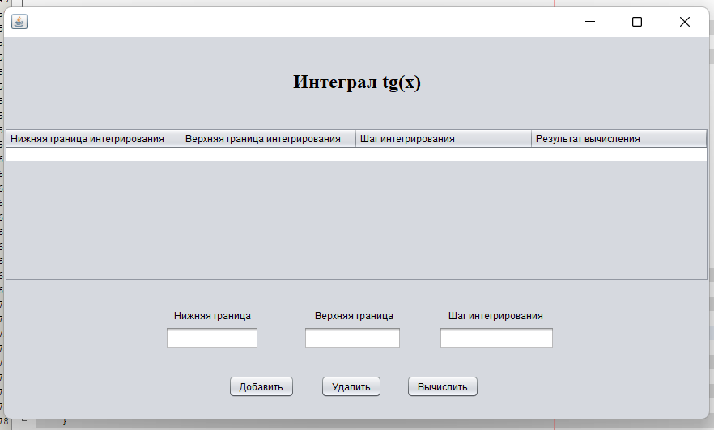
Рисунок 1 – Запуск программы
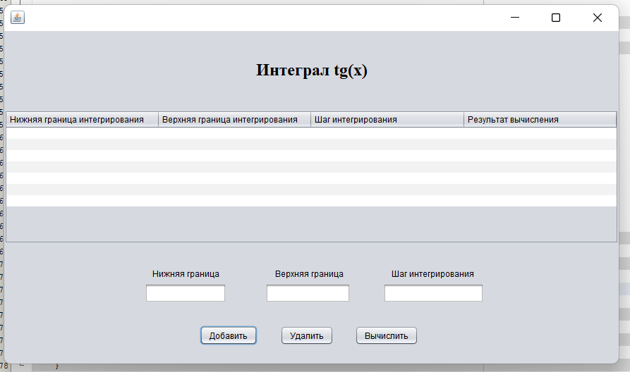
Рисунок 2 – Добавление строк
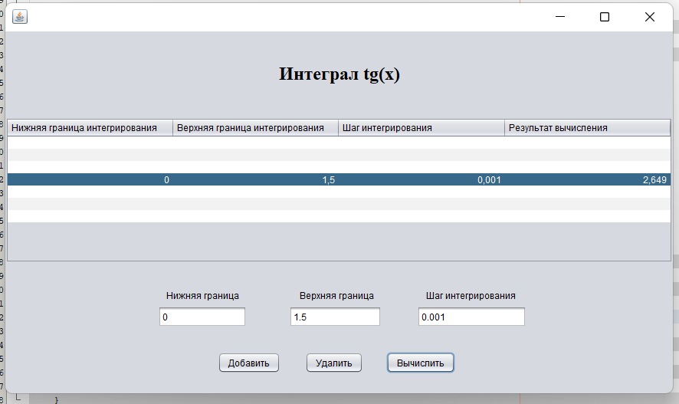
Рисунок 3 – Вычисление значения

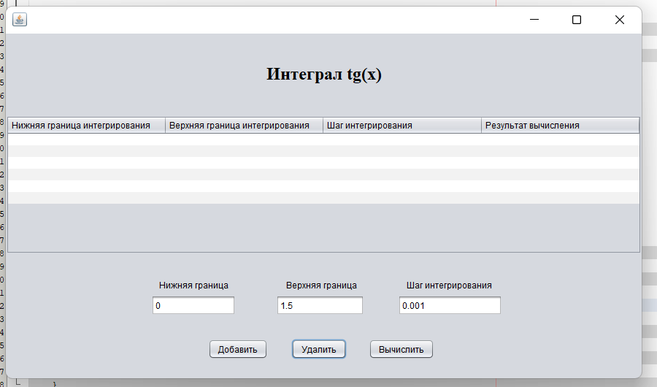
Рисунок 4 – Удаление строки
Контрольный расчёт
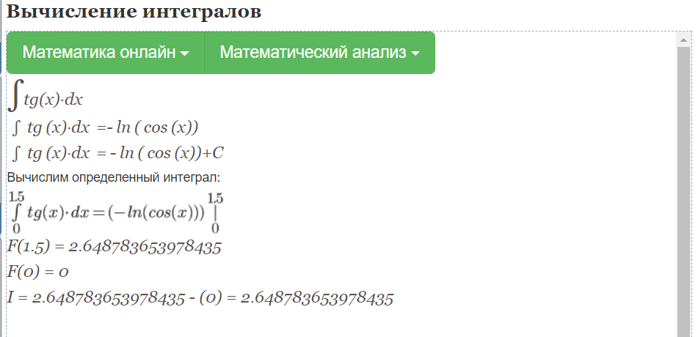
Рисунок 5 – Интеграл tg(x) на промежутке от 0 до 1.5
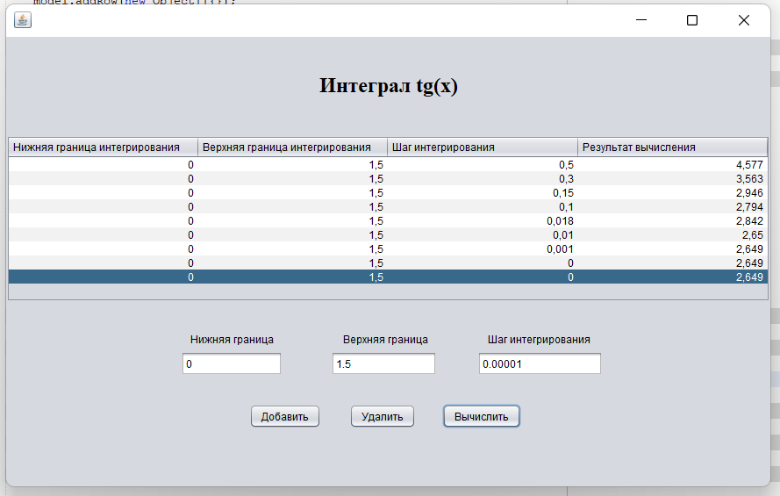
Рисунок 6 – Результаты вычисления программы с разными значениями шага интегрирования

В результате работы программы был получен вывод, что для достижения точности вычисления интеграла tg(x) методом трапеции шаг интегрирования должен быть приблизительно равен 0.001.

Вывод
В результате работы были получены навыки разработки приложения, обладающего графическим интерфейсом пользователя, с использованием библиотеки Swing.

